Концерн АЛЕКС

Программа

«Flash Update»

(Обновление программного обеспечения УСТРОЙСТВА)

ИНСТРУКЦИЯ ПО ИСПОЛЬЗОВАНИЮ

(С) Концерн АЛЕКС, 2004

Программа «Flash Update»

Описание.
Инструкция по применению.

- Введение

Функционально комплекс регистрации «Partner 911» серии «FS» состоит из автономного устройства регистрации речи, подключаемого к локальной сети предприятия и рабочих мест администратора/оператора , организованных на ПК, имеющих сетевой доступ к устройству регистрации посредством протокола TCP/IP.
Устройство регистрации речи Partner 911 работает автономно, без использования ПК. Для управления внутренними процессами, поддержки дисковых накопителей и сетевого обмена информацией используется специальная программа «Real Time DSP DOS» , размещаемая в перезаписываемых микросхемах памяти устройства регистрации.
Программное обеспечение «Real Time DSP DOS» является разработкой «Концерн АЛЕКС» и находится в процессе совершенствования и расширения функциональных возможностей. Программа «Real Time DSP DOS» размещена во встроенной ПЗУ Flash-ROM. Для проведения дистанционного обновления программы «Real Time DSP DOS» можно использовать любой ПК соединённый с регистратором речи с помощью локальной сети.

ВНИМАНИЕ! Для понимания настоящего материала необходимо ознакомиться с техническим описанием и инструкцией по эксплуатации комплекса регистрации «Partner 911» серии «FS» и программы «RPAdmin».

Программа «Flash Update» предназначена для дистанционного обновления программного кода «Real Time DSP DOS», размещённого в Flash микросхемах сетевых регистраторов речевой информации «Partner 911» серии «FS» посредством сетевого интерфейса.
Для работы программы используется UDP протокол из TCP/IP стека.

Обновление программы «Real Time DSP DOS» поставляется дилерам или непосредственно пользователю в виде битового файла с именем « All.rom »

Программа «Flash Update» не входит в состав комплекса регистрации речевой информации «Partner 911» серии «FS» и поставляются в виде утилиты, доступной на WWW-сайте дилера.

Внимание! В настоящее время не разработан механизм идентификации версий обновлений программ «Real Time DSP DOS». Для этого можно воспользоваться системной информацией о времени и дате создания файла «All.rom».

- Установка программы «Flash Update»

Программа «Flash Update» поставляется в виде утилиты и не требует проведения процедуры инсталляции. Для установки на ПК – программу «Flash Update» необходимо скопировать на локальный диск ПК в предварительно созданный каталог с произвольным именем.

Название утилиты «Flash Update» : «ADSPFlashUpdate.exe»

Затем можно на рабочем столе создать ярлык к программе.

Количество компьютеров, на которые можно установить программу «Flash Update» не ограничено.

Минимальные требования к ПК:
Процессор «Пентиум 100
16 Mb RAM
1 Mb свободное дисковое пространство
Сетевая карта 10/100 Mb/s Ethernet
Video Card 600x800 16 bit color
OS WINDOWS 98/2000/ME/XP

- Алгоритм проведения процедуры обновления программного обеспечения с использованием «Flash Update»

Процесс обновления программного обеспечения Real Time DSP DOS требует навыков опытного пользователя ПК с OS MS Windows. В процессе обновления, регистратор речи переводится в особый режим «Flash Update», в течении которого устанавливаются заводские сетевые настройки адреса и маски подсети протокола TCP/IP. Чтобы провести процедуру обновления необходимо настроить соответствующим образом ПК, т.е. изменить текущие настройки TCP/IP. Поэтому очень важно иметь навыки конфигурирования сетевых настроек ПК под управлением MS Windows и понимать как это работает.
Чтобы избежать ошибок и сохранить Ваше время рекомендуется чётко следовать приведенным ниже указаниям.

- Убедитесь, что ПК, который вы собираетесь использовать для обновления программного обеспечения подключен к локальной сети, и на нём установлен протокол TCP/IP. Запомните (выпишите) текущие сетевые установки и настройки протокола – это понадобится для их восстановления после завершения процедуры обновления.

- Убедитесь, что регистратор речи Partner 911 “FS”, на котором необходимо обновить программное обеспечения - включен, подключен к локальной сети и функционирует. Желательно, что бы регистратор и ПК соединялись, не используя прокси-сервер или маршрутизатор. Выпишете текущие настройки протокола TCP/IP – для этого нажмите два раза кнопку “^” на передней панели устройства.

Скопируйте и установите локально на ПК программу «Flash Update»

Программа «Flash Update» поставляется в виде утилиты и не требует процедуры инсталляции.

- Скопируйте локально на ПК файл с обновлённой программой «Real Time DSP DOS» - «All.rom»

- Измените настройки протокола TCP/IP на ПК таким образом, чтобы IP-адрес ПК отличался на одну последнюю цифру от заводского IP адреса регистратора Например:

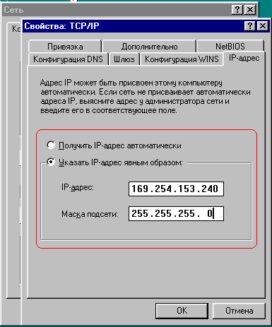

Внимание! Заводской IP адрес и маска подсети регистратора речи PARTNER 911 «FS» на всех устройствах одинаковый:
IP-адрес: 169.254.153.239
Маска подсети: 255.255.255.0

Для успешного проведения обновления - на ПК необходимо установить статический IP-адрес: (например) 169.254.153.240
Маска подсети: 255.255.255.0
Кроме того, при использовании сетевых шлюзов, серверов DNS и WINS. – все службы необходимо отключить.
Если на ПК установлено несколько сетевых плат, необходимо програмно отключить их все (в Свойствах «Сетевое окружение» для Windows 2000/XP), кроме той, к которой подключен PARTNER 911 «FS»
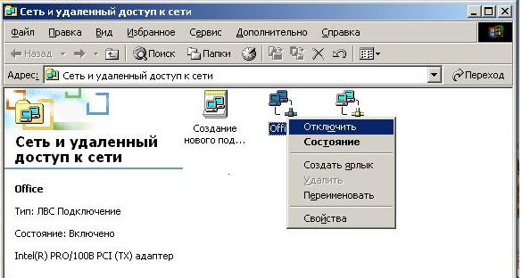

Если в настройках MS Internet Explorer задано использование прокси-сервера – его необходимо отключить!
- Подготовка устройства регистрации речи к процедуре обновления программного обеспечения осуществляется следующим образом:

  - Выключите и затем включите питание устройства , одновременно удерживая клавиши «Enter» и «Esc» на передней панели регистратора. Очень важно , чтобы клавиши были нажаты до момента включения устройства!

ВНИМАНИЕ!
При старте устройство издаёт два системных звуковых сигнала «Beep». Если вы нажали и удерживали кнопки «Enter» и «Esc» после первого сигнала, то запустится режим форматирования встроенного накопителя. Если это произошло – нажмите кнопку «Esc» : устройство загрузится в нормальном режиме и повторите процедуру ещё раз. При правильном выполнении указаний, загорится подсветка экрана ЖКИ устройства и на нём появятся надпись:

PARTNER 911
Flash Loader
Test eth_chip

Программа-загрузчик – проверяет работоспособность микросхем памяти,

  - После появления этой надписи необходимо сразу отпустить клавиши «Enter» и «Esc», если этого не сделать, то система отработает команду «Esc» и перейдёт в режим нормальной загрузки.
Через несколько секунд на экране появится надпись:

PARTNER 911
Flash Loader
IP 169.254.153.239
MASK 255.255.255.0

Устройство загружает внутреннюю программу для проведения обновления и устанавливает заводские значения IP-адреса.
После чего на экране появится сообщение:
Loader Ready…

Это свидетельствует о том, что устройство загружено в режиме Flash Loader, и готово к проведению обновления. В этом режиме устройство может находиться любое кол-во времени до проведения обновления или до перезагрузки в нормальный режим.
На этом подготовка устройства к процедуре обновления завершена.

- Проведение процедуры обновления программного обеспечения:

Запустите программу «Flash Update» Для запуска программы необходимо выделить в «Проводнике» WINDOWS файл «ADSPFlashUpdate.exe», затем нажать клавишу «ENTER» (можно использовать созданный ранее ярлык программы на рабочем столе и двойной щелчок мыши)

Откроется окно утилиты обновления программного обеспечения «ADSP Flash Update Wizard»:

Процедура обновления состоит из пяти последовательных действий и команд. Всё что необходимо сделать – обозначено на кнопках программы, пронумерованных в соответствии с очерёдностью выполняемых операций:

1. Установка связи с устройством. Для этого необходимо в выпадающем списке «URL» выбрать заводское значение IP-адреса устройства регистрации : 169.254.153.239

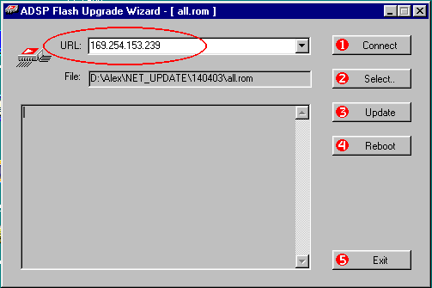

После установки адреса необходимо нажать кнопку «(1) Connect» - запустится процедура установления сетевого соединения с устройством.

Внимание: в информационной области программы появятся сообщения о ходе процесса установки связи с устройством:
О начале соединении свидетельствует строка:
“Connect PC: *сетевое имя вашего ПК* port:1001 → 169.254.153.239 ok”

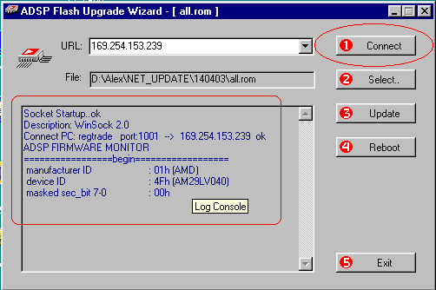

После сообщения, подтверждающего начало установление связи, появится сообщение: «ADSP FIRMWARE MONITOR»
Которое свидетельствует о том , что связь успешно установлена и программа осуществляет идентификацию микросхем памяти устройства регистрации речи. Информация об микросхемах памяти отображается ниже строки «=========begin============» (см. рис.)

В случае , если по каким либо причинам связь с устройством не установлена, программа «Flash Update» выдаст сообщение об ошибке и в информационном окне не будет отображена информация о производителе и типе памяти:

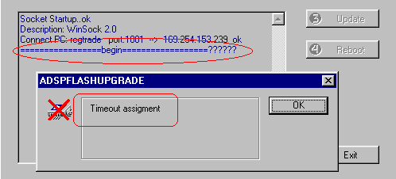

При получении сообщения об ошибке - проверьте сетевые настройки ПК и текущее состояние устройства регистрации – индикатор должен отображать сообщение «Loader Ready…».
2. Указать программе место расположения файла обновления:

Нажать кнопку «Select» - откроется окно «Open File», с помощью которого необходимо выбрать нужный файл обновления «All.rom»:

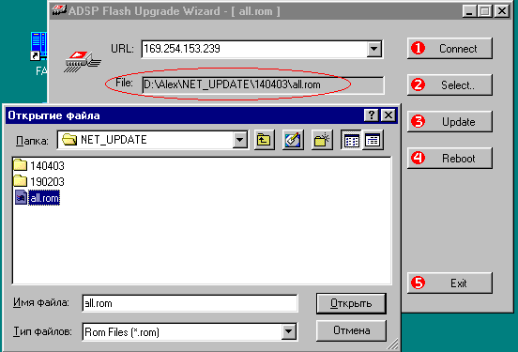

Путь и имя выбранного вами файла отобразятся в окне «File» напротив кнопки «Select».

3. Передача информации с обновлением на устройство, контроль ошибок

Для запуска процесса обновления необходимо нажать кнопку «Update» - на рабочем окне программы появится изображение кругового индикатора хода выполнения процедуры и в информационном окне будет отображаться текстовая информация об успешном проведении операции:
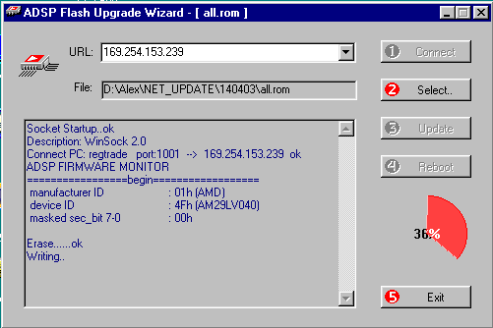

Процедура обновления занимает несколько секунд. При завершении обновления окно программы выглядит следующим образом:

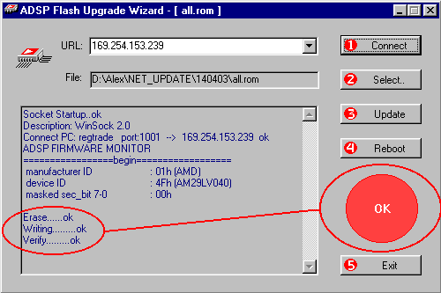

В ходе обновления, происходит очистка памяти устройства, запись нового программного кода и завершается процесс проверкой соответствия исходной и записанной в память устройства информации. Процесс выполнения этих операций контролируется в информационном окне программы.

4. Перезагрузка устройства регистрации.

После завершения процедуры обновления программного обеспечения устройство необходимо перегрузить. Для этого следует нажать кнопку «Reboot» :
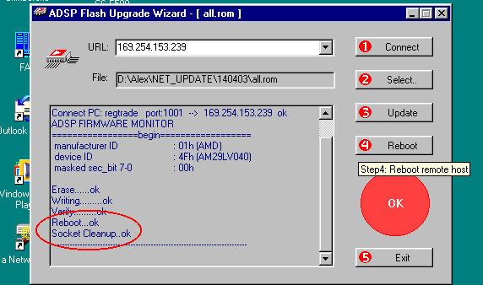
После выполнения команды «Reboot» : устройство будет перезагружено, а сетевой порт ПК будет освобождён. Информация об этом отображается в информационном окне программы.

ВНИМАНИЕ! После перезагрузки, устройство регистрации будет запущено в рабочем режиме, с сохранёнными ранее внутренними настройками и IP-адресом , который был установлен до начала проведения процедуры обновления программного обеспечения!

СОВЕТ:
Если Вам необходимо провести процедуру обновления программного обеспечения ещё на одном или нескольких устройствах регистрации, то каждое из них по очереди необходимо загрузить в режиме обновления программного кода, выполнив соответствующие шаги процедуры без выхода из программы «Flash Loader».
Если в программе «Flash Loader» всё настроено правильно, то для обновления программного обеспечения на последующих устройствах можно начать с шага (кнопки) № 3 – «Update» - процедура установления связи будет выполнена автоматически.

5. Выход из программы «Flash Loader»

Нажмите кнопку «Exit» - программа «Flash Update» будет выгружена из памяти ПК.

- Завершение процедуры обновления :

1) Восстановите настройки протокола TCP/IP OS MS Windows на ПК, с которого проводилось обновление программного обеспечения, перегрузите компьютер.

2) Проверьте работу устройства с помощью программ «RPAdmin» и «RPMonitor» (возможно необходимо будет установить обновлённые версии этих программ, проконсультируйтесь с поставщиком оборудования).

3) При необходимости – де инсталляция программы «Flash Update» выполняется путём удаления файла «ADSPFlashUpdate.exe».

